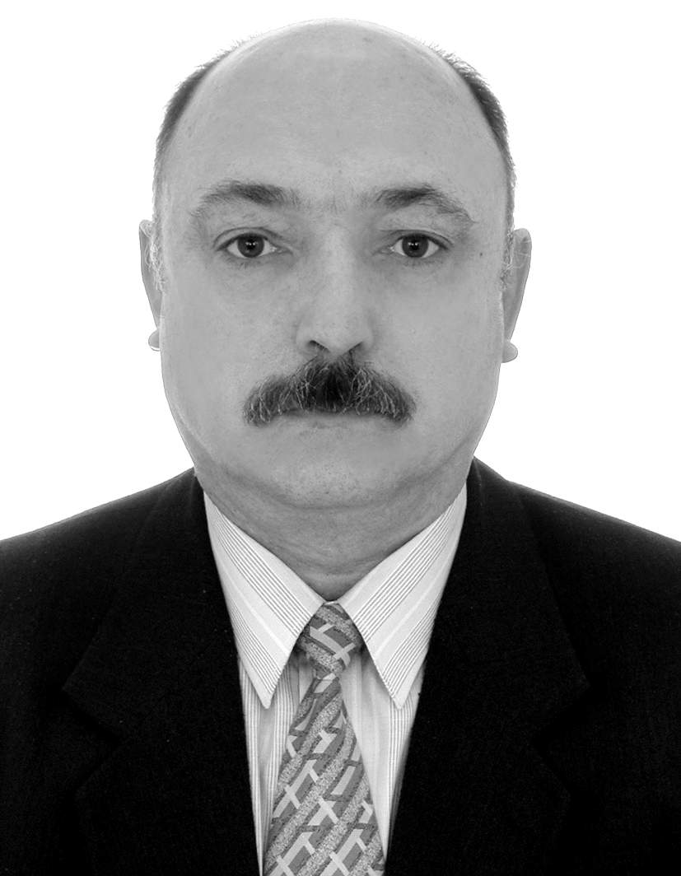
17 сентября 2006 года исполняется 60 лет со дня рождения профессора, заслуженного работника высшей школы России, декана факультета «Информационные технологии» Тамбовского государственного технического университета

Мартемьянова Юрия Фёдоровича

Мартемьянов Юрий Фёдорович родился 17 сентября 1946 года на Урале. С 1949 года проживает в Тамбове. После окончания в 1964 году средней школы №21 поступил на факультет АХП Московского института химического машиностроения. Окончив в 1969 году МИХМ, направляется на работу в Тамбовский институт химического машиностроения и поступает в целевую аспирантуру МИХМа. В 1972 году, окончив аспирантуру и защитив кандидатскую диссертацию, продолжает работу в Тамбовском институте химического машиностроения (сейчас ТГТУ), где прошёл путь от ассистента до профессора кафедры АХП (сейчас ИПУ). В 1974 году Мартемьянов Юрий Фёдорович избран деканом факультета «Автоматизация химических производств».
За 32 года работы в должности декана факультета он напутствовал в производственную и научную жизнь свыше полутора тысяч молодых инженеров и учёных. В этот период на факультете впервые в стране была осуществлена подготовка и произведён выпуск инженеров по специальностям: «Автоматизация сельскохозяйственных производств»- первый выпуск в 1978 году, «Системы автоматизированного проектирования» - первый выпуск в 1989 году. Кроме того, на факультете были открыты новые для вуза специальности: «Проектирование и технология радиоэлектронных средств», «Информационные системы в экономике», «Стандартизация и сертификация в промышленности», «Управление качеством», «Комплексное обеспечение информационной безопасности информационных систем», а также ряд магистерских программ по направлениям подготовки специалистов на факультете.
Как декан факультета профессор Мартемьянов Ю.Ф., обладая широкой эрудицией, проявил себя умелым и требовательным руководителем, реализуя большой опыт в организации методической, научно-исследовательской и учебно-воспитательной работы, решении задач повышения кадрового и научного потенциала кафедр факультета.
Значительный вклад им сделан в дело воспитания студенчества в духе патриотизма, уважения памяти прошлого и заботы о будущем Родины.
Как профессор университета, Юрий Фёдорович ведёт все виды учебных занятий. Хорошо владеет методикой преподавания, постоянно работает над совершенствованием своего педагогического мастерства. Список его научных и методических трудов включает более 90 наименований.
Много внимания уделяет работе в различных общественных организациях. Руководит деятельностью Центрально-Чернозёмного регионального учебно-научного центра по проблемам информационной безопасности в системе высшей школы на базе ТГТУ. Удостоен почётного звания «Заслуженный работник высшей школы России», неоднократно поощрялся руководителями Минвуза, области, города.

По просьбе юбиляра официального чествования проводиться не будет.
Поздравления могут быть осуществлены в деканате факультета «Информационные технологии» в понедельник 18 сентября 2006 года по адресу: 392032 г. Тамбов, ул. Мичуринская, дом 112, к.207 с 10 час.

